IOT

Nome: Arthur Palacio Barbosa Moulepes

Turma: Tarde

1- Led

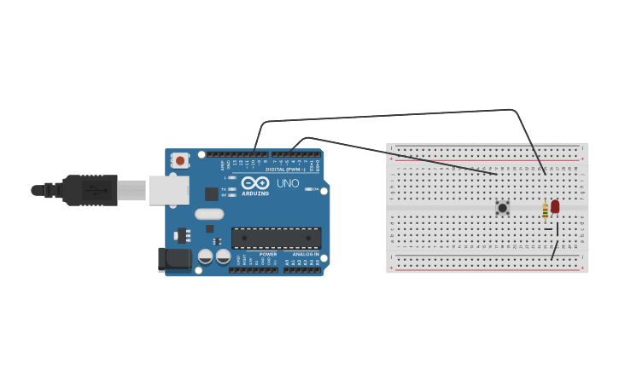Código:

void setup()

{

pinMode(10, OUTPUT);

}

void loop()

{

int estado = digitalRead(5);

delay(10);

if(estado == LOW){

digitalWrite(10, HIGH);

}

else{

digitalWrite(10, LOW);

}

}

2- 2 botões e 1 Led

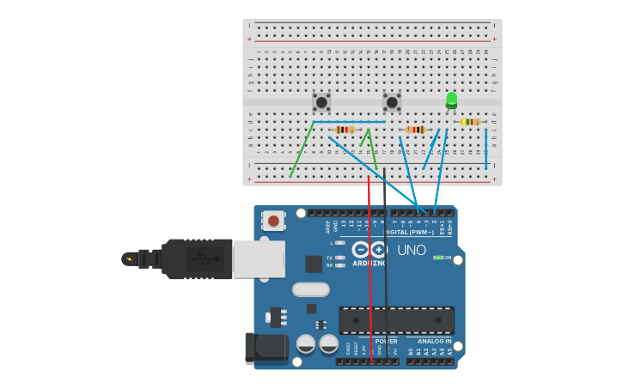

Código:

#define LED_verde 2

#define botao_1 3

#define botao_2 4

int estado_botao_1 = 0, estado_botao_2;

void setup()

{

pinMode(LED_verde, OUTPUT);

pinMode(botao_1, INPUT);

pinMode(botao_2, INPUT);

}

void loop()

{

estado_botao_1 = digitalRead(botao_1);

estado_botao_2 = digitalRead(botao_2);

if (estado_botao_1 == LOW && estado_botao_2 == LOW){

digitalWrite(LED_verde,HIGH);

}

else{

digitalWrite(LED_verde, LOW);

}

}

3- Semáforo

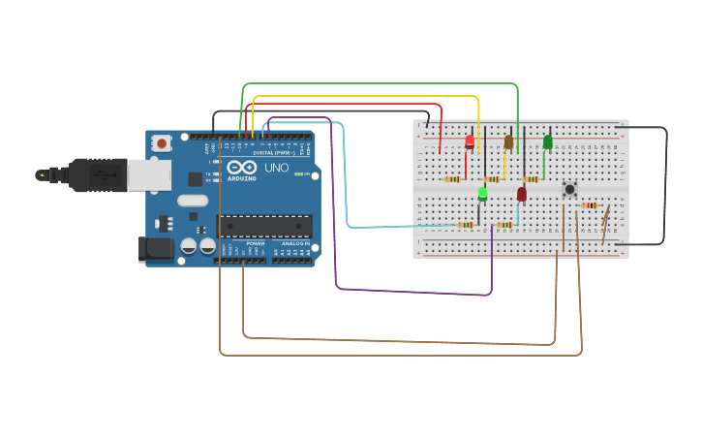

Código:

int vermelho = 9;

int amarelo = 8;

int verde = 10;

int pverde = 7;

int pvermelho = 6;

int estado_botao = 0;

void setup()

{

pinMode(13, INPUT);

pinMode(verde, OUTPUT);

pinMode(amarelo, OUTPUT);

pinMode(vermelho, OUTPUT);

pinMode(pverde, OUTPUT);

pinMode(pvermelho, OUTPUT);

Serial.begin(9600);

}

void loop()

{

digitalWrite(vermelho, HIGH);

digitalWrite(pverde,HIGH);

delay(3000);

digitalWrite(vermelho, LOW);

digitalWrite(amarelo,HIGH);

digitalWrite(pverde, HIGH);

digitalWrite(pvermelho, LOW);

delay(3000);

digitalWrite(amarelo,HIGH);

digitalWrite(pverde, HIGH);

delay(500);

digitalWrite(amarelo,HIGH);

digitalWrite(pverde, LOW);

delay(500);

digitalWrite(amarelo,HIGH);

digitalWrite(pverde, HIGH);

delay(500);

digitalWrite(amarelo,HIGH);

digitalWrite(pverde, LOW);

delay(500);

digitalWrite(amarelo,HIGH);

digitalWrite(pverde, HIGH);

delay(500);

digitalWrite(amarelo,HIGH);

digitalWrite(pverde, LOW);

delay(500);

digitalWrite(vermelho, LOW);

digitalWrite(amarelo,LOW);

digitalWrite(verde, HIGH);

digitalWrite(pverde, LOW);

digitalWrite(pvermelho, HIGH);

delay(3000);

digitalWrite(verde, LOW);

digitalWrite(pvermelho, LOW);

for(int i = 0; i < 6; i++){

estado_botao = digitalRead(13);

delay(1000);

if(estado_botao == HIGH){

Serial.println("Botão acionado");

delay(4000);

break;

}

}

}

4- LDR

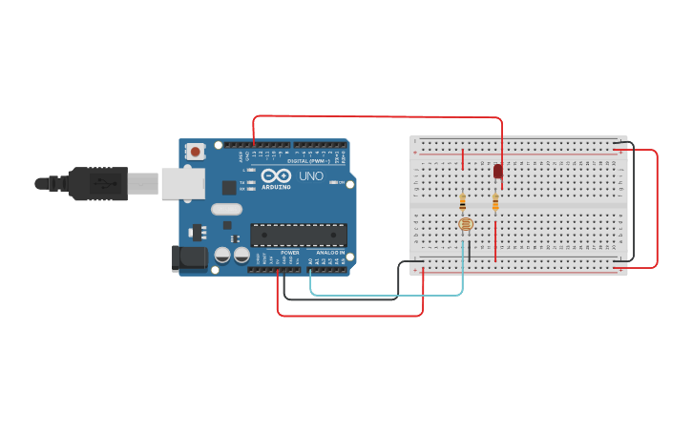

Código:

#define AnalogLDR A0

#define Limiar 1.5

#define ledpin 13

int leitura = 0;

float voltageLDR;

float ResLDR;

void setup()

{

pinMode(ledpin, OUTPUT);

Serial.begin(9600);

delay(100);

}

void loop()

{

leitura = analogRead(AnalogLDR);

voltageLDR = leitura * (5.0/1024);

Serial.print("leitura sensor LDR = ");

Serial.println(voltageLDR);

if(voltageLDR > Limiar)

digitalWrite(ledpin,HIGH);

else

digitalWrite(ledpin,LOW);

delay(500);

}

5- Potenciometro

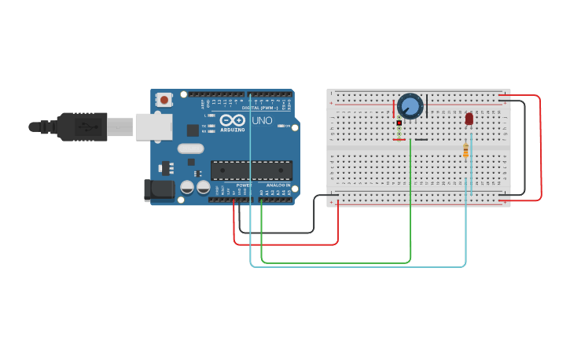

Código:

#define sensorpin A0

int led = 7;

int sensorvalue = 0;

float voltage;

void setup()

{

pinMode(led, OUTPUT);

Serial.begin(9600);

delay(100);

}

void loop()

{

sensorvalue = analogRead(sensorpin);

voltage = sensorvalue * (5.0 / 1024);

Serial.print("tensão do potenciometro: ");

Serial.print(voltage);

Serial.print(" Valor: ");

Serial.println(sensorvalue);

delay(500);

if(voltage <= 0 )

digitalWrite(led, LOW);

else

digitalWrite(led,HIGH);

delay(500);

}

6- Micro Servo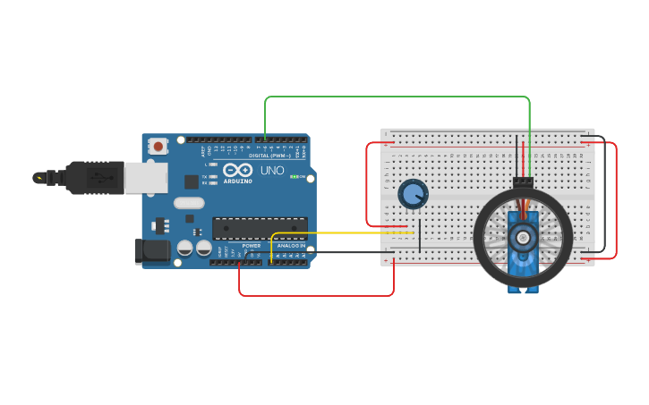

Código:

#include <Servo.h>

Servo myservo;

#define potpin A0

int val;

void setup()

{

myservo.attach(6);

}

void loop()

{

val = analogRead(potpin);

val = map(val, 0, 1023, 0, 179);

myservo.write(val);

delay(15);

}

7- Sensor

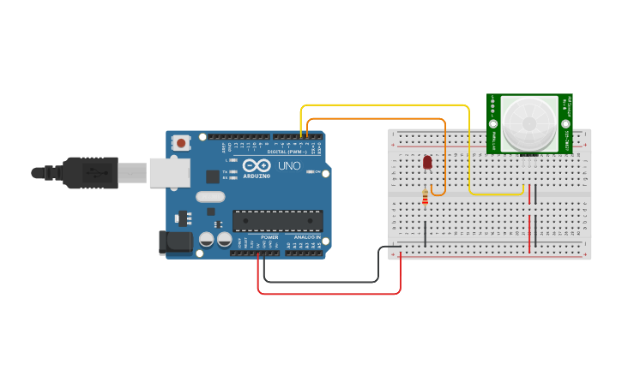

Código:

#define led 2

#define sen 3

int leiturasensor;

void setup()

{

pinMode(led, OUTPUT);

pinMode(sen, INPUT);

Serial.begin(9600);

}

void loop()

{

leiturasensor = digitalRead(sen);

if(leiturasensor == LOW){

digitalWrite(led,LOW);

}

else{

digitalWrite(led,HIGH);

}

delay(2);

}